Manual para el uso de sistema central de gestión de identidades y accesos

© Grupo Mess. ®
Documento desarrollado e impreso en el 2026 por el Departamento: Business Intelligence para Grupo MESS. All About Metrology. Queda prohibida su reproducción sin previa autorización de y entre ambas partes.
Querétaro, México.

Manual de Usuario
Messbook — Sistema Central de Gestión de Identidades y Accesos
Versión para el empleado · mayo 2026 · Grupo Mess · Business Intelligence

Índice
1. Introducción
2. Acceso al sistema
2.1 Iniciar sesión
2.2 Cambiar contraseña
2.3 Cerrar sesión
3. Estructura de la pantalla principal
3.1 Panel lateral (perfil)
3.2 Barra de pestañas
3.3 Tema claro / oscuro
4. Mi Espacio
4.1 Notificaciones
4.2 Mis Vacaciones
4.3 En Resguardo
5. Sistemas
6. Sala de Juntas
7. Avisos
8. Tickets
9. Vehículo
10. KPI's
11. Directorio
12. Preguntas frecuentes
13. Soporte y contacto

1. Introducción
Messbook es el sistema central de gestión de identidades y accesos de Grupo Mess. Desde un solo lugar el empleado consulta sus notificaciones, vacaciones, activos en resguardo, accede a los sistemas internos, reserva la sala de juntas, levanta tickets de soporte y revisa el directorio de la empresa.
Este manual describe la operación del sistema tal como la ve un usuario estándar (empleado), siguiendo el orden de las pantallas.

2. Acceso al sistema

2.1 Iniciar sesión
Ingresa a la dirección del sistema en tu navegador. Escribe tu correo institucional y tu contraseña, y pulsa Iniciar sesión. Puedes marcar Recordar mis datos para agilizar futuros accesos.
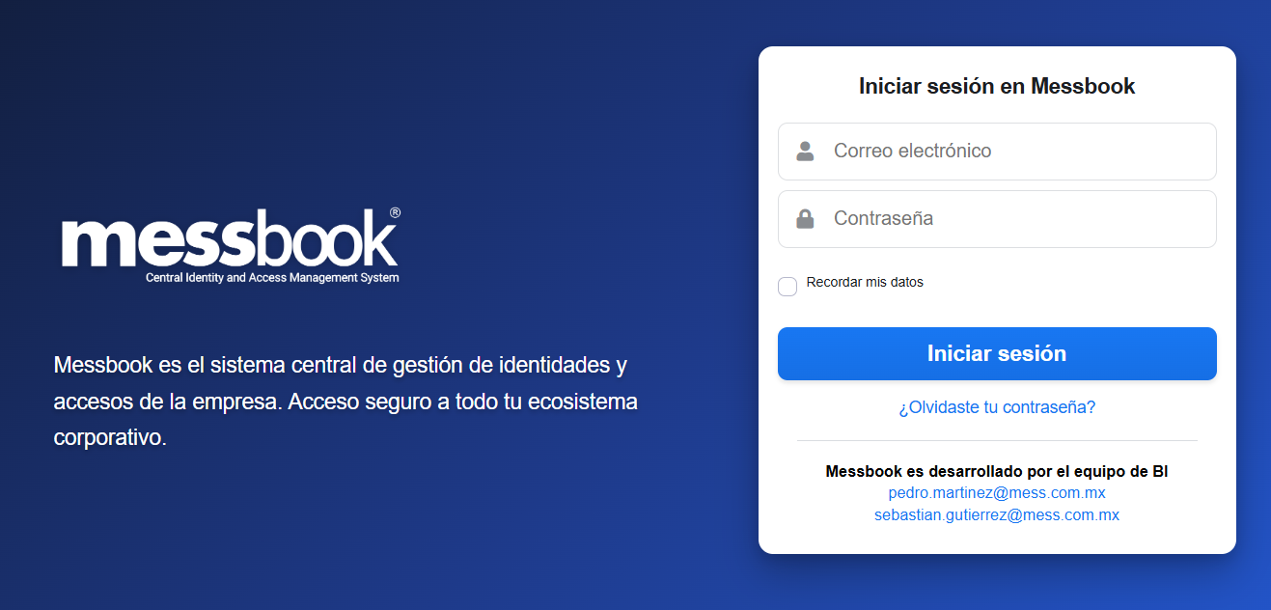
Pantalla de inicio de sesión de Messbook.

2.2 Cambiar contraseña
Desde el panel lateral pulsa el botón Password. Se abre una ventana donde debes capturar tu contraseña actual, la nueva contraseña y su confirmación. Pulsa Guardar para aplicar el cambio.
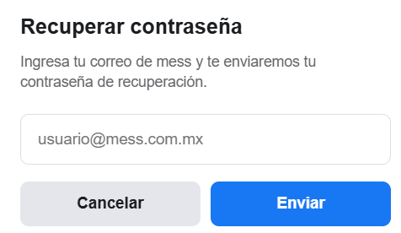
Ventana «Cambiar Contraseña».

3. Estructura de la pantalla principal
Tras iniciar sesión llegas al Panel de Usuario. Se compone de tres zonas: el panel lateral izquierdo (perfil y accesos rápidos), la barra de pestañas superior y el área de contenido.
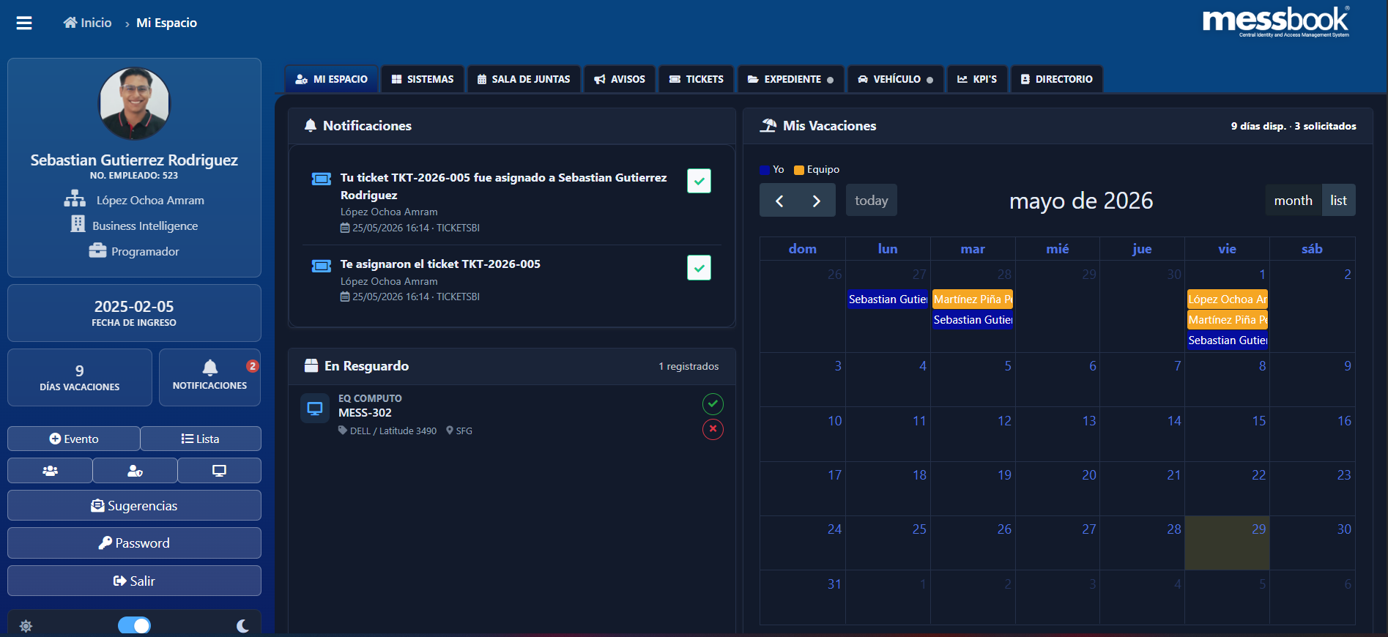
Vista general del Panel de Usuario.

3.1 Panel lateral (perfil)
Muestra tu foto, nombre, número de empleado, jefe directo, área y puesto, además de la fecha de ingreso, los días de vacaciones disponibles y el contador de notificaciones. Debajo están los botones de acceso rápido: Evento / Lista, Sugerencias, Password y Salir.
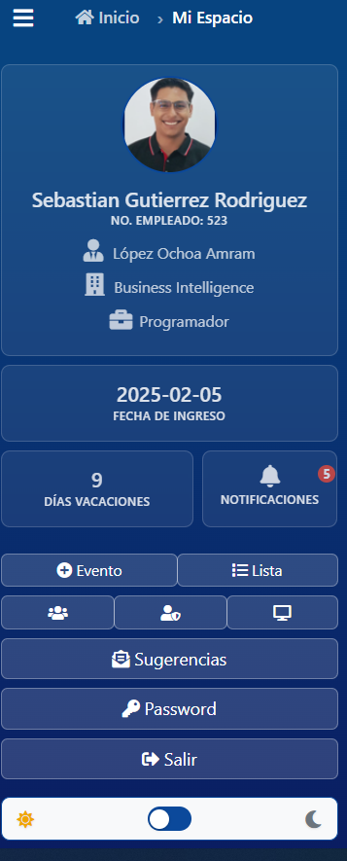

3.2 Barra de pestañas
Permite cambiar entre los módulos: Mi Espacio, Sistemas, Sala de Juntas, Avisos, Tickets, Expediente, Vehículo, KPI's y Directorio.

3.3 Tema claro / oscuro
El interruptor con los iconos de sol y luna, al final del panel lateral, alterna entre el tema claro y el oscuro según tu preferencia.

Interruptor de tema (sol/luna) en el panel lateral.

4. Mi Espacio
Es la pestaña inicial. Reúne tu información personal del día a día en tres tarjetas.
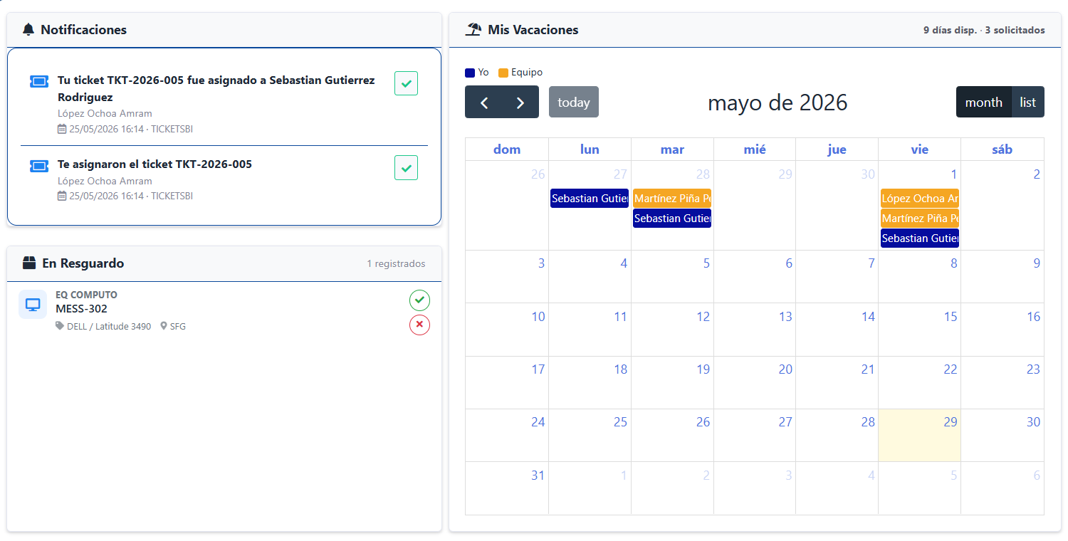
Pestaña «Mi Espacio»: Notificaciones, Mis Vacaciones y En Resguardo.

4.1 Notificaciones
Lista los avisos recientes (cambios de estatus de tickets, asignaciones, etc.). Cada una puede marcarse como leída con el botón de palomita.
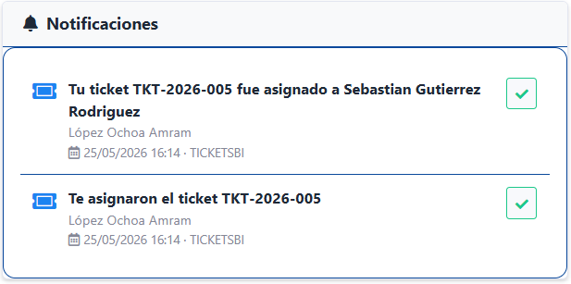

4.2 Mis Vacaciones
Muestra tus días disponibles y solicitados, y un calendario con las vacaciones propias y las del equipo. Puedes alternar la vista Yo / Equipo y el formato mes / lista.
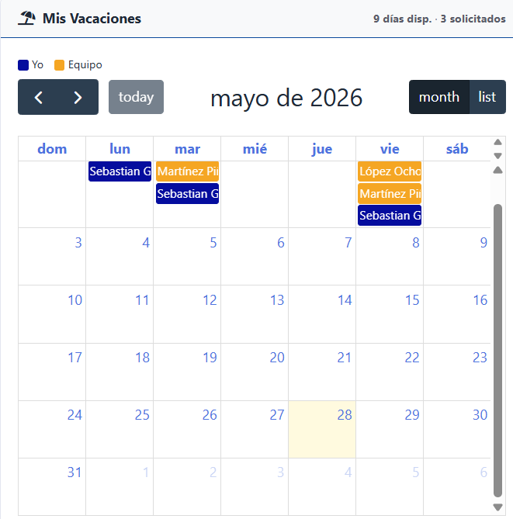

4.3 En Resguardo (Activos)
Relaciona los activos que tienes asignados (por ejemplo, equipo de cómputo) con su número de inventario y características.
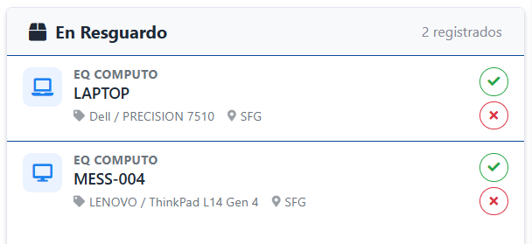

5. Sistemas
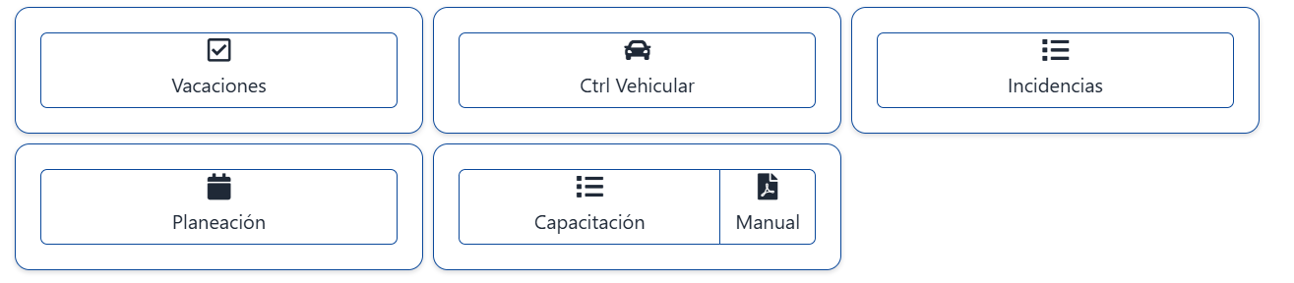
Es el menú de accesos directos a los sistemas internos: Vacaciones, Ctrl Vehicular, Hrs Extra, Incidencias, Planeación, Capacitación, Manual, Activos, Entradas Eq, Practicantes, Tickets BI, Gestión Personal y Control SGC, entre otros. Pulsa la tarjeta del sistema que necesites.
Pestaña «Sistemas» con los accesos directos.

6. Sala de Juntas
Muestra la agenda semanal de la sala de juntas con las reservas existentes (horario, persona y área). Con Registrar Lugar puedes agendar una nueva reserva, y con las flechas / today navegar entre semanas.
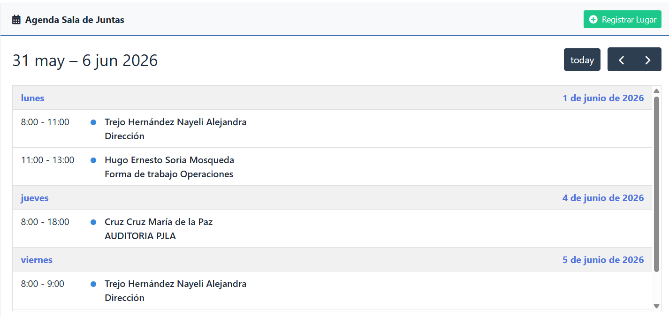
Agenda de la Sala de Juntas

7. Avisos
Tablero de avisos de la empresa (mural) y panel de Encuestas / Votaciones, donde puedes responder consultas internas como, por ejemplo, la talla de uniforme.
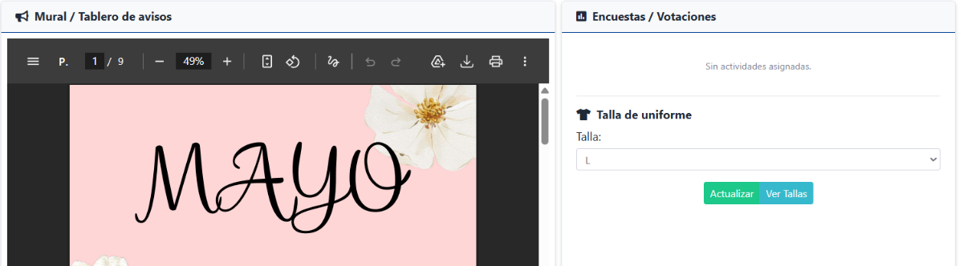
Pestaña «Avisos»: mural y encuestas.

8. Tickets
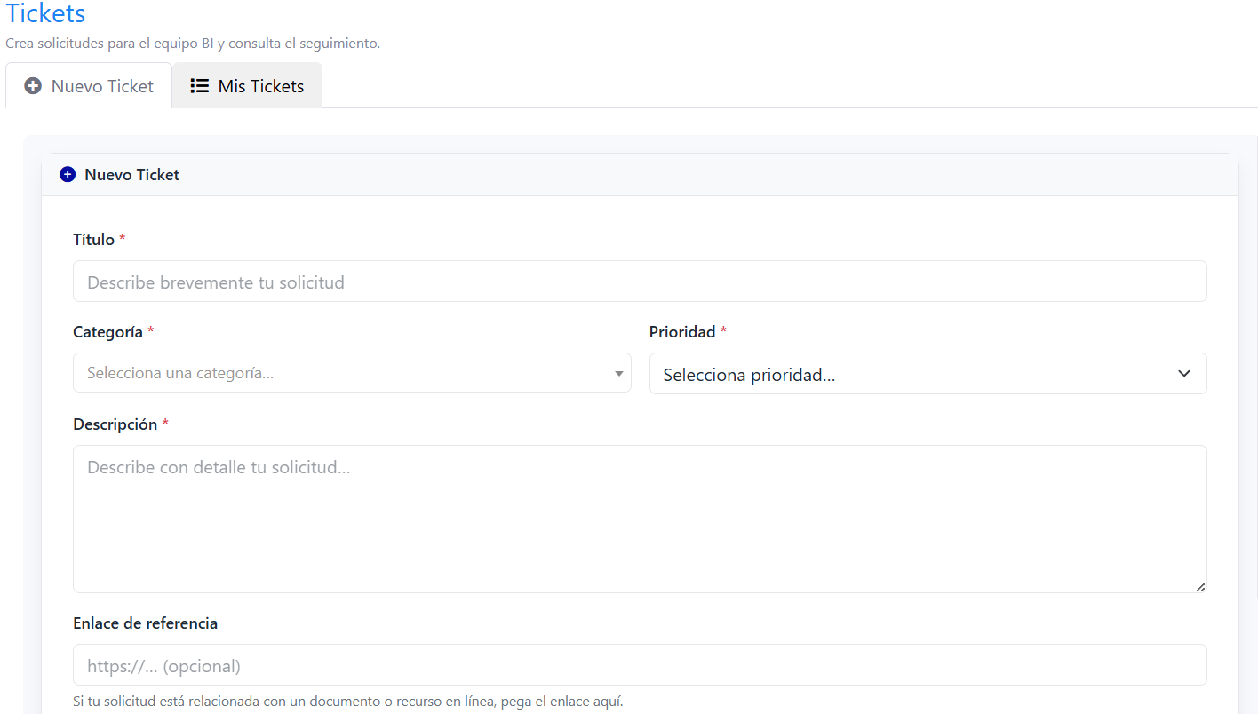
Permite crear solicitudes para el equipo BI y dar seguimiento. En Nuevo Ticket capturas Título, Categoría, Prioridad, Descripción, un enlace de referencia opcional y archivos adjuntos. En Mis Tickets consultas el estatus de los que ya levantaste.
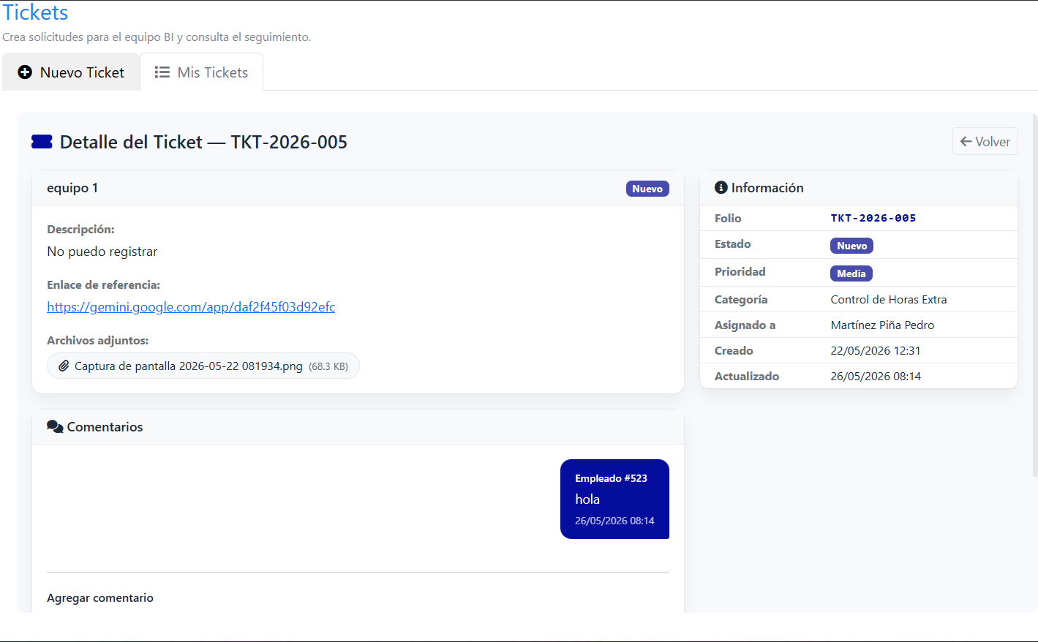
Formulario de nuevo ticket.
Consulta de estado del ticket.

9. Vehículo
Muestra el vehículo de la empresa que tengas asignado. Si no tienes ninguno a tu nombre, se despliega el mensaje «Sin vehículo asignado».
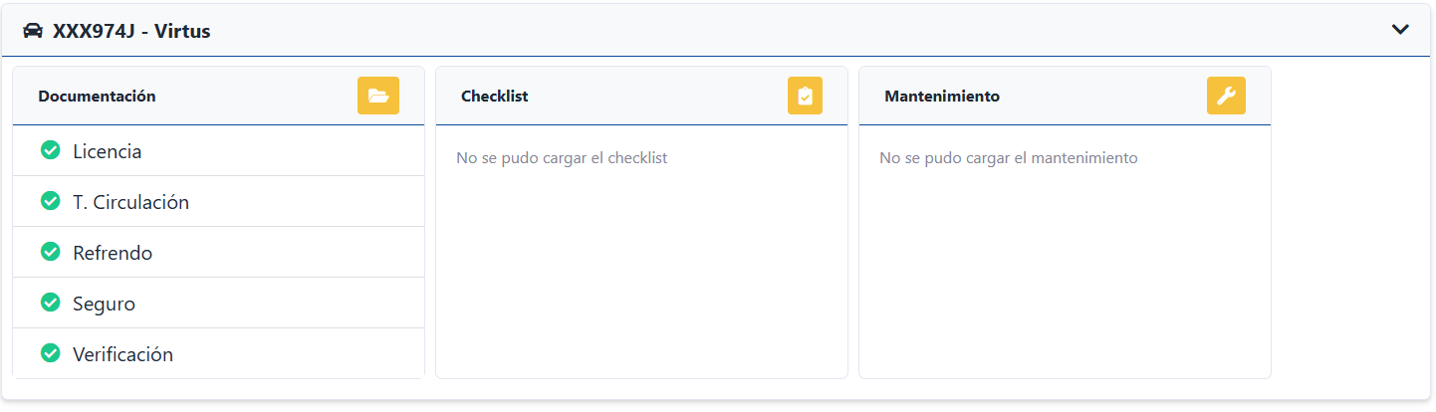
Pestaña «Vehículo»

10. KPI´s
Sección de indicadores. Está protegida con una clave de acceso KPI independiente.

Pestaña «KPI's»: solicitud de clave de acceso.

11. Directorio
Directorio de la empresa. Permite buscar a cualquier compañero por nombre, área, puesto o correo, con su número de empleado y datos de contacto. Incluye paginación.
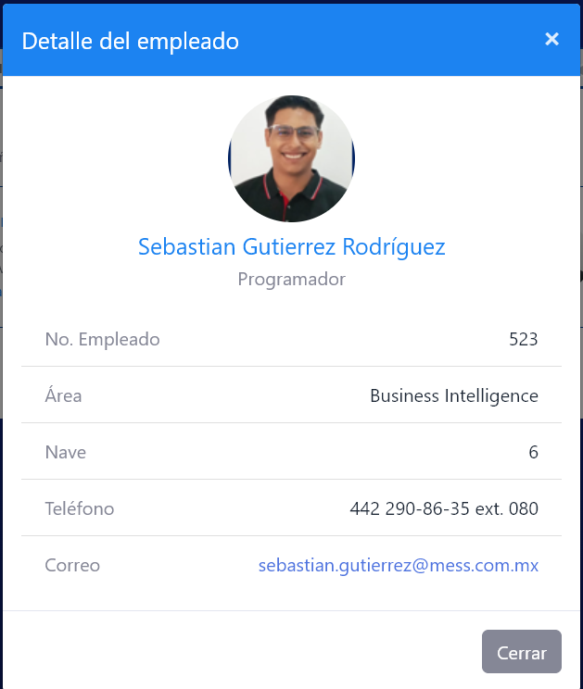
Pestaña «Directorio».

12. Preguntas frecuentes
¿Olvidé mi contraseña? Usa el enlace «¿Olvidaste tu contraseña?» en la pantalla de inicio de sesión o contacta a Soporte.
No veo un vehículo / activo que sí me corresponde. Verifica con tu jefe directo o levanta un ticket al equipo BI.
¿Cómo cambio entre tema claro y oscuro? Con el interruptor sol/luna del panel lateral (ver 3.3).

13. Soporte y contacto
Si necesitas ayuda con Messbook, contacta al equipo de soporte del sistema:
• pedro.martinez@mess.com.mx
• sebastian.gutierrez@mess.com.mx

Business Intelligence | Messbook © 2026 · Grupo Mess

